Manual de instalação do Integrador Webservice_ECF

Configurar o OFF-LINE
Off-line no servidor
Deverão ser marcadas para integrar apenas as tabelas de cadastros.
Exceto tabelas de parâmetros:
Ex:
pdvfisc, paramecf.

Off-line no Cliente
Deverão ser marcadas apenas as tabelas de movimentação do ECF.
demaisdocumentosecf, detalhereducoesz, ecfgeral, encerra, espelhodemaisdocumentosecf, espelhodetalhereducoesz, espelhoencerra, espelhoestoqueultimaredz, espelhopdvfisc, espelhopedidoc, espelhoreducoesz, espelhosangria, espelhovendpdv, estoqueultimaredz, estoqueultimaredz_c, reducaoz_c, reducaoz_i, reducoesz, vendpdv, pdvfisc, mvgeral, pedidoc, pedidoi,paramecf.
Configurar o WebService
WebService Servidor

- Criar uma pasta com nome “Webservice_ECF” dentro da CGI-Bin
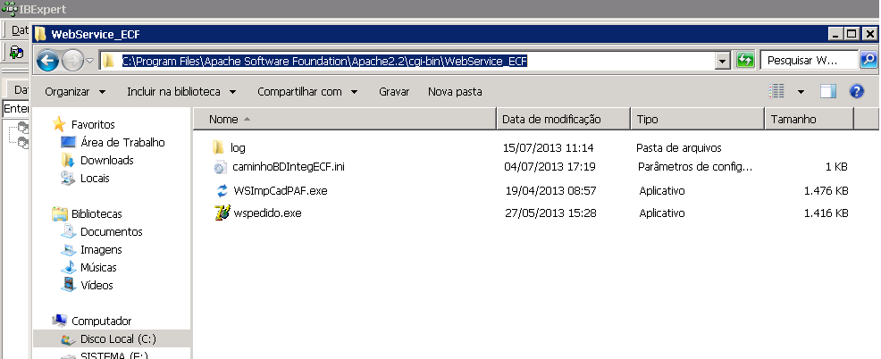

- Copiar os 3 arquivos para a pasta “Webservice_ECF”

WSImpCadPAF.exe Retornara as consultas de preços e estoque feito pelos ECF’s)
wspedido.exe enviara os pedidos de acordo com a solicitação de cada - estação cliente
caminhoBDIntegECF.ini caminho que informa com qual banco os webservices irão se comunicar – O caminho deve ser editado de acordo com o caminho do banco local no servidor.

- Fazer um copia do banco de dados para ser utilizado nas estações clientes.

WebService Cliente
- Pegar uma copia do banco do dados do servidor e limpar a movimentação do mesmo.
- Abrir o configECF, habilitar a importação de pedidos e informar o caminho dos Webservices e salvar as informações
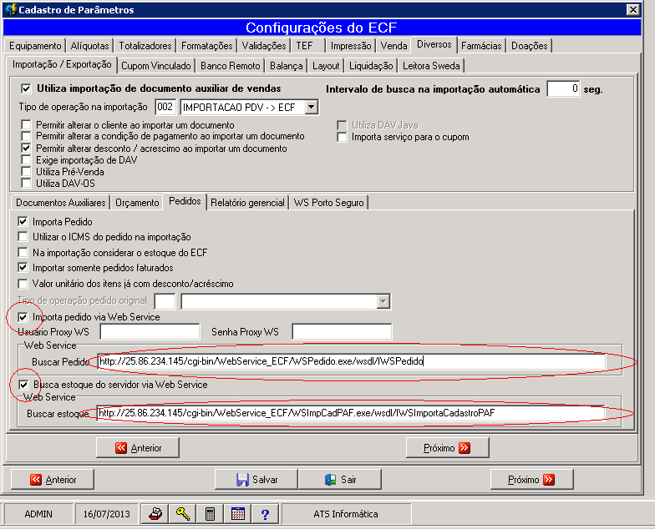

Pedido: http://25.86.234.145/cgi-bin/WebService_ECF/WSPedido.exe/wsdl/IWSPedido
Estoque: http://25.86.234.145/cgi-bin/WebService_ECF/WSImpCadPAF.exe/wsdl/IWSImportaCadastroPAF
O IP fixo ou endereço externo deverá ser fornecido pelo cliente, neste exemplo estamos utilizando o hamachi.
- Colocar o ResulthECF na prevenaçao de execução de dados do Windows

